|  |  |
| --- | --- |
|  | **Laporan Praktikum Algoritma dan Pemrograman**  Semester Genap 2023/2024 |

|  |  |
| --- | --- |
| **NIM** | **71230997** |
| **Nama Lengkap** | **Christ Jevicto Ajimas Kirana** |
| **Minggu ke / Materi** | **02 / Variable Expression & Statement** |

**SAYA MENYATAKAN BAHWA LAPORAN PRAKTIKUM INI SAYA BUAT DENGAN USAHA SENDIRI TANPA MENGGUNAKAN BANTUAN ORANG LAIN. SEMUA MATERI YANG SAYA AMBIL DARI SUMBER LAIN SUDAH SAYA CANTUMKAN SUMBERNYA DAN TELAH SAYA TULIS ULANG DENGAN BAHASA SAYA SENDIRI.**

**SAYA SANGGUP MENERIMA SANKSI JIKA MELAKUKAN KEGIATAN PLAGIASI, TERMASUK SANKSI TIDAK LULUS MATA KULIAH INI.**

**PROGRAM STUDI INFORMATIKA  
FAKULTAS TEKNOLOGI INFORMASI  
UNIVERSITAS KRISTEN DUTA WACANA  
YOGYAKARTA  
2024**

**Link github**

https://github.com/Yeeemeki/praktikum-algoritma-dan-pemograman.git

# BAGIAN 1: MATERI MINGGU INI (40%)

Pada bagian ini, tuliskan kembali semua materi yang telah anda pelajari minggu ini. Sesuaikan penjelasan anda dengan urutan materi yang telah diberikan di saat praktikum. Penjelasan anda harus dilengkapi dengan contoh, gambar/ilustrasi, contoh program (source code) dan outputnya. Idealnya sekitar 5-6 halaman.

## MATERI 1

* 1. **Values dan Type**

Values merujuk pada suatu data yang ada atau tersimpan dalam suatu variable dan terbagi kebeberapa jenis yaitu, String (kata/kalimat), Char (huruf), integer (bilangan bulat), Float (bilangan pecahan), dan Boolean (True/False). Sedangkan Type merujuk pada suatu jenis data dari Values tersebut

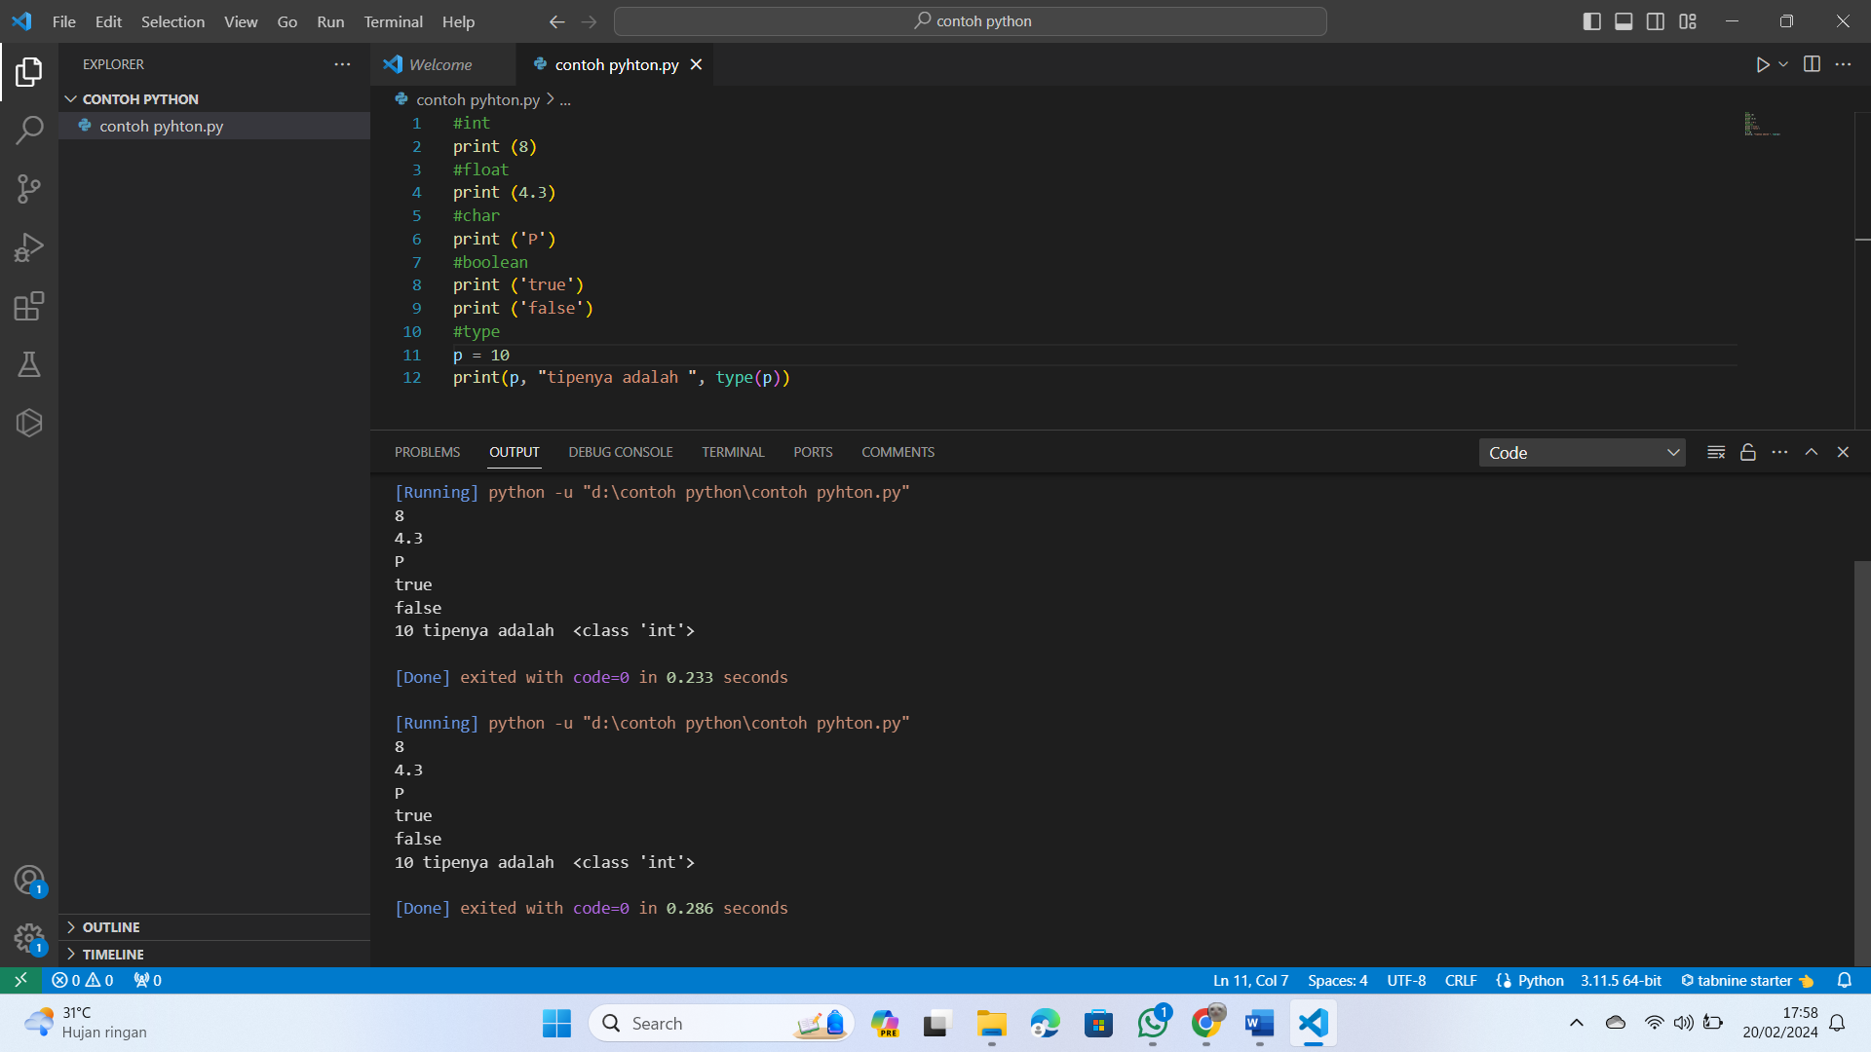

* 1. **Variable**

Variable adalah sebuah nama untuk menyimpan atau merepresentasikan suatu nilai. Variable sifatnya dapat berubah-rubah selama eksekusi program berjalan.

* 1. **Nama Variabel dan Keywords**

Nama Variabel dapat dituliskan dengan beberapa tahap:

1. Dapat diawali oleh huruf atau _

2. Selanjutnya dapat berupa huruf, atau _, atau angka

3. Penamaan Variable sangat sensitive, huruf besar atau kecil akan membuat perbedaan juga

4. Penamaan juga tidak diperbolehkan menggunakan kata kunci yang sudah ada di python

Python sendiri memiliki 35 keyword yang tidak boleh digunakan untuk menamai sebuah variable.

Keyword nya adalah **and, del, from, None, True, as, elif, global, nonlocaly, try, assert, else, if, not, while, break, except, import, or, width, class, False, in, pass, yield, continue, finally, is, raise, async, def, for, lamda, return, wait.**

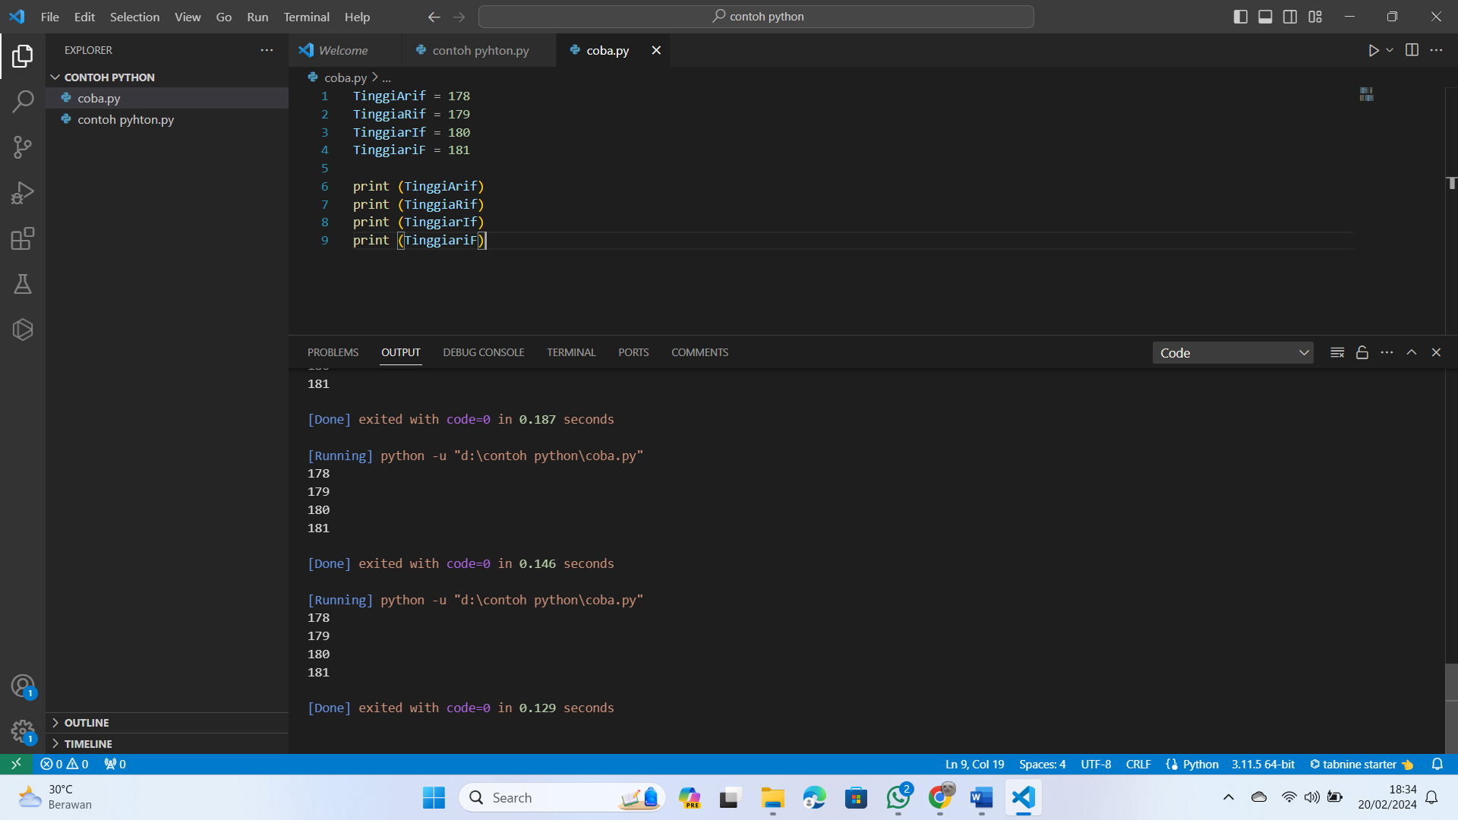

* 1. **Statements**

Statements di python biasanya digunakan untuk mengprint yang menjadi komposisi untuk mengeksekusi code program oleh python

* 1. **Operator dan Operand**

Operator dan Operand adalah hal yang berhubungan karena operator adalah symbol tertentu yang digunakan untuk melakukan operasi aritmatika seperti tambah, kurang, bagi, kali, ect. Dan operand adalah nilai yang dilakukan pada operasi tersebut.

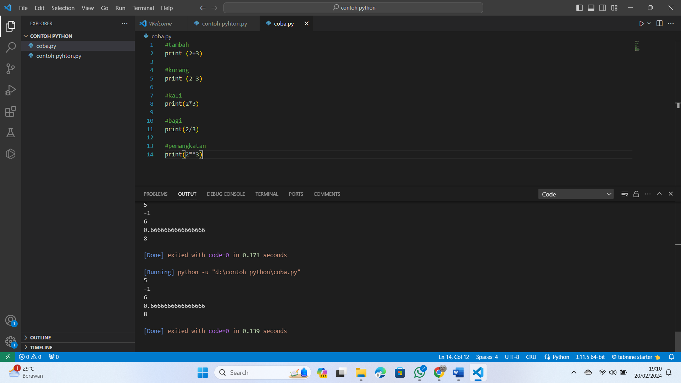

* 1. **EXPRESSION**

Expression adalah gabungan dari Variable, operation, dan Values.

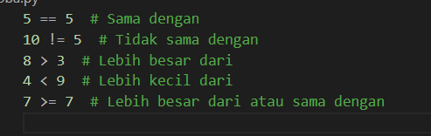

* 1. **Urutan Operasi**

Urutan untuk melakukan operasi dilakukan Ketika adalah lebih dari satu operasi dalam expression. Urutan operasi dapat disingkat dengan **PEMINDAS (Parantheses, Exponentiation, Multiplication**

**and Division, Operator).**

* Parantheses (tanda kurung). Contoh = ()
* Exponentiation (pemangkatan). Contoh = 2²
* Multiplication and Division (perkalian dan pembagian). Contoh = * dan /
* Operators. Contoh = + dan –

* 1. **Operator Modulus dan String**

Modulus adalah sisa dari hasil pembagian bilangan dengan bilangan lain.

String menggunakan operasi + tetapi bukan ditambah namun digabungkan.

* 1. **Menangani Input dari Pengguna**

Program biasanya memiliki tiga tahap yaitu input, proses, dan output. Input adalah Ketika kita memasukan data pertama untuk program. Proses adalah Langkah-langkah yang akhirnya akan menghasilkan output. Output adalah hasil dari input yang sudah diproses. Contoh menseduh kopi instan :

1. Ambil gelas kosong (input)
2. Buka plastik kopi instan
3. Tuang bubuk kopi instan ke gelas kosong
4. Tuang air panas kedalam gelas berisi bubuk kopi instan (proses)
5. Aduk isi didalam gelas menggunakan sendok
6. Kopi instan siap diminum (output)

Seperti halnya di pemograman python, python juga menyiapkan input dalam pemogramanannya untuk pengguna menginput suatu data

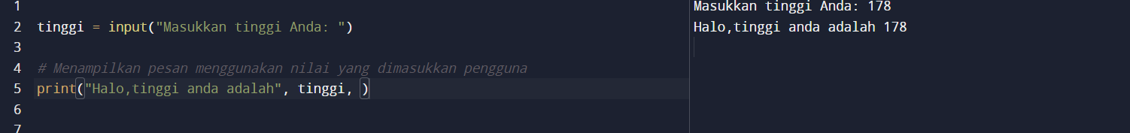

## MATERI 2

**2.1 Komentar**

Di python memiliki komentar dengan cara menambahkan # di depan kalimat. Kalimat yang diberi tanda # didepannya tidak akan diproses oleh python. Komentar digunakan untuk menjelaskan code yang ada didalam program Ketika oranglain melihat code kita atau Ketika kita melihat kode orang lain, jika diberi komentar dapat lebih mudah dipahami maksud dari code tersebut.



## MATERI 3

**3.1 Membuat Variable**

Kita dapat membuat variable untuk pengguna dapat memberikan inputan data agar tidak jadi kesalahan Ketika memberikan output ke pengguna.

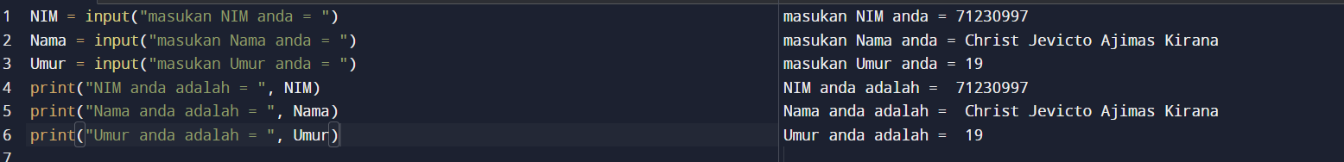

**3.2 Memberikan nilai dalam Variable**

Sama seperti membuat variable namun memberi nilai kedalam variable biasanya berisi float atau integer.



**3.3 Mencetak Nilai dalam variable**

Mencetak isi variable di python menggunakan statement print



**3.4 Separator, tipe data dan fungsi type** Dalam pemograman python kita dapat mengkonversi tipe data dengan menggunakan fungsi seperti :

1. str()= untuk mengkonversikan type data ke string

2. int() = untuk mengkonversikan type data ke integer

3. float()= untuk mengkonversikan type data ke Float

Ada beberapa macam bentuk dari print :

1. Bila ada symbol, dapat menggunakan tanda petik dua (“) atau garis miring (\) sebelum menulis symbol tersebut
2. Dua statement yang berbeda dibedakan dengan tanda koma (,)
3. Dapat diganti dengan :
   1. %d untuk integer
   2. %f untuk float. Namun jika ingin membuat n angka dibelakang koma dapat menggunakan %.nf, lalu jika 2 angka dibelakang koma dapat menggunakan %.2f
   3. %s untuk string

# BAGIAN 2: LATIHAN MANDIRI (60%)

Pada bagian ini anda menuliskan jawaban dari soal-soal Latihan Mandiri yang ada di modul praktikum. Jawaban anda harus disertai dengan source code, penjelasan dan screenshot output.

## SOAL 1

Jawaban =

Penjelasan =

Dalam persoalan ini kita disuruh untuk mencari berat badan yang tepat, sedangkan informasi yang kita dapatkan rumus BMI yaitu BMI = berat/tinggi**2 olehkarena itu jika kita mencari berat rumus nya menjadi berat = BMI*tinggi**2 oleh karena itu Ketika kita memasukan tinggi kita yaitu 1.78 lalu di pangkatkan dengan 2 menjadi 3.1684 lalu dikali dengan BMI nya yaitu 22 menjadi 69 KG

## SOAL 2



Jawab =

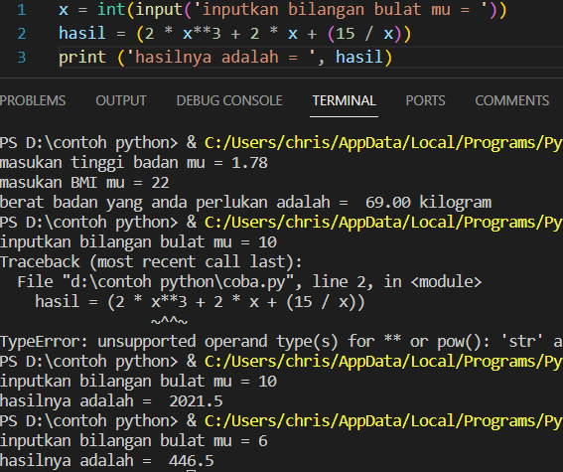

Penjelasan =

Soal ini menugaskan kita untuk pengguna dapat menginputkan isi dari X, setelah X di isi lalu kita memasukan nilai X kedalam fungsi.

## SOAL 3

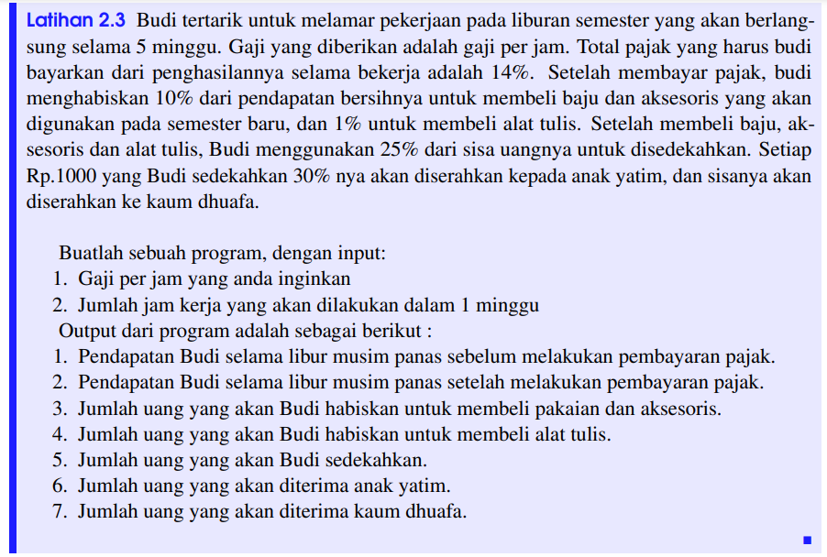

Jawaban =

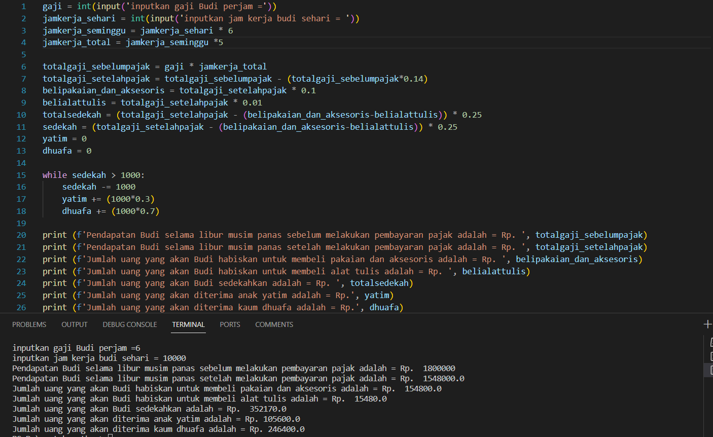

Penjelasan =

Dalam persoalan ini kita ditugaskan untuk menghitung total kemana saja gaji seperti, pertama menghitung total gaji budi sebelum pajak, lalu total gaji budi setelah pajak, lalu total budi menjajankan uang tersebut ke pakaian, aksesoris, dan alat tulis, lalu menghitung sedekah yang akan diberikan untuk anak yatim dan anak dhuafa.

**Link gituhub**

https://github.com/Yeeemeki/praktikum-algoritma-dan-pemograman.git